1. Wstęp

Wskaźnik giełdowy MACD to jeden z wielu wskaźników giełdowych używanych w analizie technicznej instrumentów finansowych. Popularny jest z powodu prostoty jej implementacji oraz łatwości analizy wyników. Składa się z dwóch funkcji: linii MACD oraz linii sygnałowej SIGNAL. Linię MACD otrzymujemy z różnicy wykładniczych średnich kroczących o okresach 12 oraz 26 (liczby te można zmieniać, lecz najczęściej właśnie takie wartości są używane) obliczonych na podstawie ceny naszego instrumentu. Linię sygnałową tworzymy z wykładniczej średniej kroczącej o okresie 9 właśnie z naszej linii MACD.

Projekt ma za zadanie analizę wskaźnika MACD w praktycznych sytuacjach. Zostanie to osiągnięte poprzez porównanie inwestowania aktywnego, podejmując decyzję w zależności od wskazań naszego MACD, ze strategiami inwestowania pasywnego. Analizie poddamy spółkę PKN Orlen, biorąc pod lupę okres od 1999 roku, czyli od samego wejścia na giełdę tejże spółki oraz indeks S&P 500 – indeks giełdowy pięciuset największych spółek notowanych na amerykańskich giełdach papierów wartościowych. W przypadku S&P 500 będziemy brali notowania jedynie od 2000 roku, mimo że indeks ten notowany był już w 1957.

1. PKN Orlen

Pierwszym analizowanym instrumentem będą akcje spółki PKN Orlen. Wykres jej notowań w badanym przez nas okresie przedstawia poniższy wykres (cena w PLN): 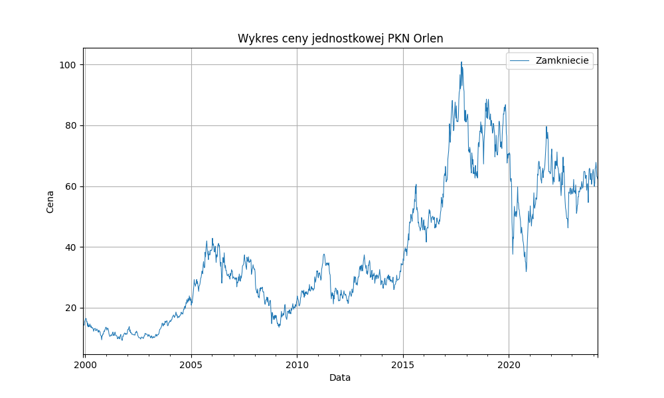

W celu symulacji analizowanych przez nas podejść będziemy potrzebowali trzy wykresy:

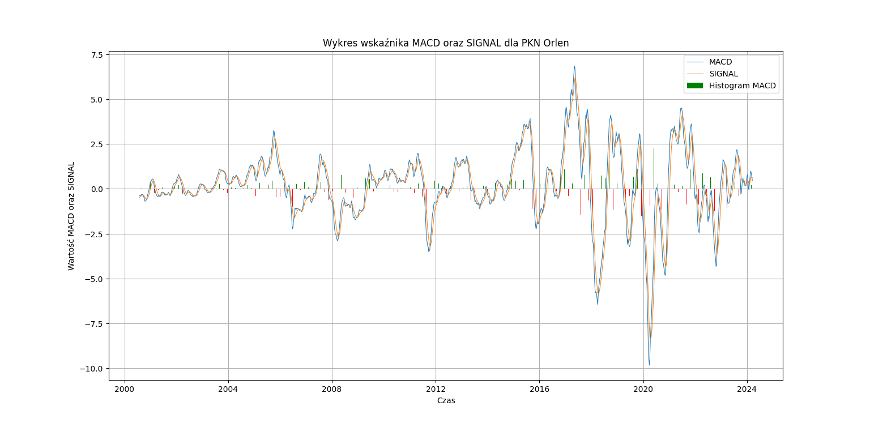

**Podejście 1:**

Zakładamy początkową inwestycję w 1000 sztuk akcji spółki PKN Orlen. Podejście pasywne będzie zakładało strategię ‘buy and hold’, czyli po prostu kupno tych akcji oraz trzymanie ich. Strategia aktywna będzie korzystała ze wskazań wskaźnika MACD. Jeżeli linia MACD będzie przecinała linię SIGNAL od dołu, będzie to sygnał do kupna akcji (zakładając że ich wtedy nie posiadamy), natomiast jeżeli linia MACD przetnie linię SIGNAL od góry, będzie to dla nas sygnał do sprzedaży i tymczasowego zamrożenia naszych środków w gotówce. Posiadając zamrożony kapitał, akcję spółki zakupimy dopiero po kolejnym sygnale kupna od naszego wskaźnika MACD. Wyniki są następujące: początkowo w celu zakupu 1000 sztuk akcji musieliśmy zainwestować 12 749 PLN. Po upływie około 24 lat, podejście pasywne dało nam zysk 49630 PLN, czyli nasz końcowy kapitał był warty 62 379 PLN. Oznacza to, że majątek nasz powiększył się niemal pięciokrotnie. W tym samym czasie inwestując aktywnie, dostosowując się do wskazań MACD odnieśliśmy straty. Nasz końcowy kapitał wyniósł 7 904 złote, co oznacza 4 845 PLN straty. Inwestując aktywnie straciliśmy ponad ⅓ naszego początkowego kapitału. Na wykresie poniżej zobaczyć możemy, jak szybko złe decyzje podejmowane przez wskaźnik MACD doprowadziły do ogromnych strat. Właściwie jedynie przez ułamek czasu inwestycji, MACD pozwolił nam na osiągnięcie jakichkolwiek zysków.

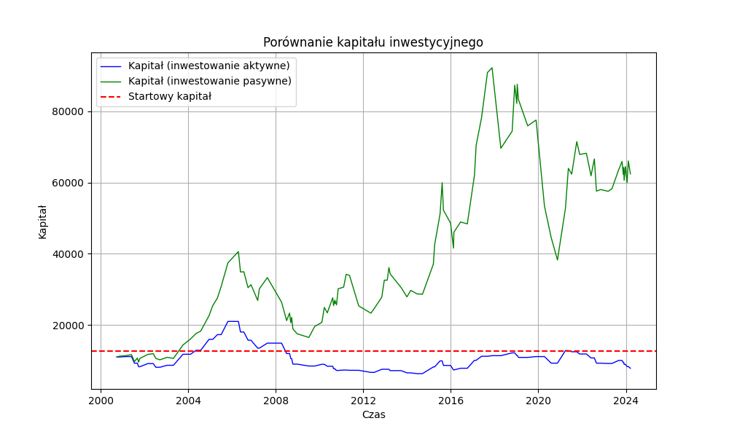

**Podejście 2:**

Podejście drugie zakłada inwestycję 1000 PLN tygodniowo. Podejście pasywne zakłada cotygodniowe dokupywanie akcji PKN Orlen, niezależnie od aktualnej sytuacji finansowej spółki oraz aktualnego wyglądu wykresu. Podejście aktywne zakłada dokupowanie akcji spółki tylko wtedy, gdy wartość MACD jest większa od wartości SIGNAL, czyli wtedy, gdy MACD zakłada trend wzrostowy cen akcji. W przeciwnym wypadku, cotygodniowy budżet odkładamy na konto i trzymamy, aż MACD nie zaleci nam kupna. Przez 1234 tygodnie inwestowania zainwestowaliśmy łącznie 1 234 000 PLN. Inwestowanie pasywne spowodowało, że końcowo zakupione przez nas akcje są warte około 2 866 000 PLN, czyli prawie dwa i pół razy więcej, niż nasz wkład. Inwestowanie aktywne przyniosło nam bardzo zbliżone, jednak minimalnie gorsze efekty. Stosując inwestowanie aktywne balans naszego konta wyniesie około 2 826 000 PLN, czyli około 40 000 PLN mniej. Wykres poniżej przedstawia nasz kapitał (biorąc pod uwagę również ewentualny kapitał zamrożony przez inwestora aktywnego), który stopniowo pomnażał się na przestrzeni lat. Widać, że inwestor aktywny praktycznie nie odstaje od inwestora pasywnego, jednak przez swoje złe decyzje ciągle posiada minimalnie mniej kapitału.

**Podejście 3:**

Zmienimy teraz strategię inwestowania. Znaleziona w internecie, alteratywna strategia wymaga dodanie jeszcze jednego wskaźnika – wykładniczej średniej kroczącej o okresie 200. Interpretacja wskaźnika MACD również ulega zmianie. Sygnał zakupu pojawia się wtedy, gdy MACD przecina SIGNAL (niezależnie czy z góry czy z dołu), natomiast tylko wtedy, gdy przecięcie następuje poniżej linii zerowej (MACD oraz SIGNAL mają wtedy wartość mniejszą od 0). Ponadto w tym samym czasie nasza średnia krocząca EMA200, musi być poniżej aktualnej ceny instrumentu. Decyzję o sprzedaży podejmujemy analogicznie – sprzedajemy kiedy MACD przetnie SIGNAL powyżej linii zerowej, a EMA200 ma wartość większą od ceny akcji, co ma oznaczać potencjalny trend spadkowy. Strategia inwestowania jest taka sama jak w podejściu 1, czyli inwestujemy aktywnie i pasywnie po 1000 sztuk akcji. Wyniki są następujące: początkowo musieliśmy zainwestować 14 741 PLN. Strategia pasywna dała nam w tym przypadku 47 638 PLN zysku, czyli pomnożyliśmy zainwestowane pieniądze ponad czterokrotnie. W tym czasie inwestowanie aktywne znowu przyniosło nam straty, natomiast były one dużo mniejsze, bo straciliśmy ‘tylko’ 503 złote, czyli około 3.5% kapitału. Na wykresie widać, że po spadkach podczas kryzysu w 2008 roku, inwestor aktywno długo nie decydował się na ponowny zakup akcji PKN Orlen, mimo że ich cena cały czas wzrosła. Nasza strategia kazała nam sprzedać akcje podczas największego możliwego dołka, i odkupiliśmy je dopiero po znacznych wzrostach jej ceny.

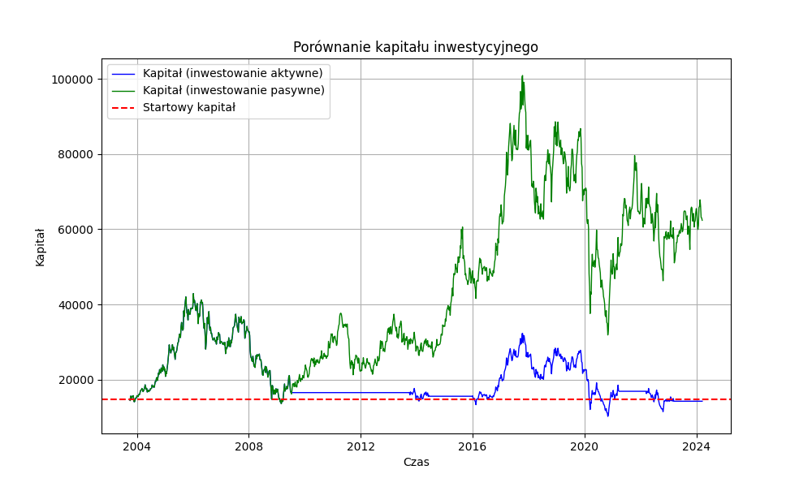

**Podejście 4:**

Podejście tak jak w podejściu 2 zakłada inwestowanie 1000 PLN miesięcznie. Decyzję o kupnie w przypadku podejścia aktywnego będziemy podejmowali na podstawie tego samego kryterium jak w podejściu 3, czyli kiedy linia MACD przetnie linię SIGNAL poniżej linii zerowej oraz średnia krocząca EMA200 będzie znajdowała się poniżej kursu akcji. Oto wyniki: łącznie inwestowaliśmy przez 1069 tygodni, czyli łącznie zainwestowaliśmy 1 069 000 PLN. Podejście pasywne znowu nie zawiodło, końcowa wartość naszych akcji to 1 954 000 PLN, czyli prawie podwoiliśmy nasz kapitał, natomiast jak poprzednio podejście aktywne dało nam niewiele mniej, tak z podejściem bardziej skomplikowanym kończymy z kapitałem o wartości 1 574 000 PLN, czyli zysk jest prawie 2 razy mniejszy. Na wykresie poniżej widać, że decyzje o wstrzymywaniu się od zakupu przez pierwsze 2 lata pozwoliły inwestorowi pasywnemu na objęcie niekwestionowanej pozycji lidera w tym inwestorskim wyścigu.

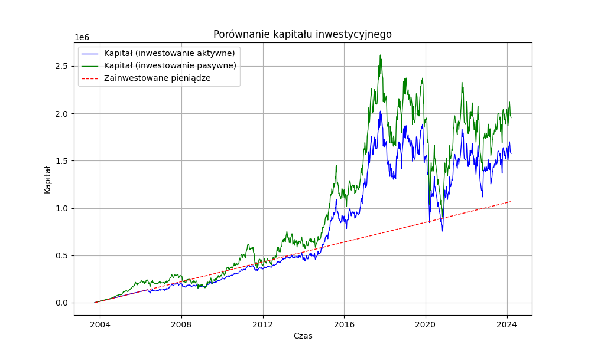

1. S&P 500

Akcje PKN Orlen z powodu bycia spółką państwową są obarczone bardzo dużymi wahaniami. Nieraz złe decyzje rządzących powodują duże spadki akcji, a następnie odbicia. S&P 500 składa się z 500 największych spółek notowanych na amerykańskiej giełdzie. Fundusze inwestycyjne oparte na tym indeksie uważane są za jedne z najlepszych instrumentów do długotrwałej inwestycji. Indeks składa się głównie z największych spółek na świecie takich jak Apple, Amazon, Microsoft czy Tesla. Zobaczmy jak bardzo skuteczny okaże się nasz wskaźnik MACD w kontekście spekulacji na tym indeksie. Oczywiście indeks to jedynie średnia ważona cen akcji spółek indeksu, których wagę ustala się na podstawie ich kapitalizacji, natomiast załóżmy, że inwestujemy dokładnie tak, jak ustalany jest ten indeks, czyli kupujemy akcje firm z tego indeksu w proporcji odpowiadającej ich kapitalizacjom. Jedna jednostka indeksu będzie oznaczała w takim razie taką ilość tych akcji, aby suma ich wartości była równa ilości punktów indeksu. Na początku przyjrzyjmy się 3 wykresom, analogicznym jak przy PKN Orlen:

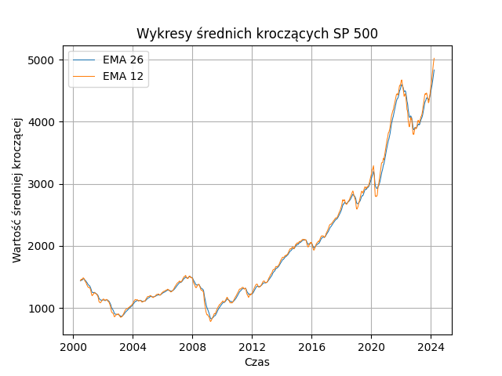

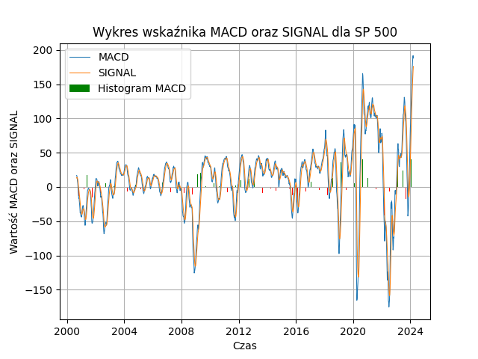

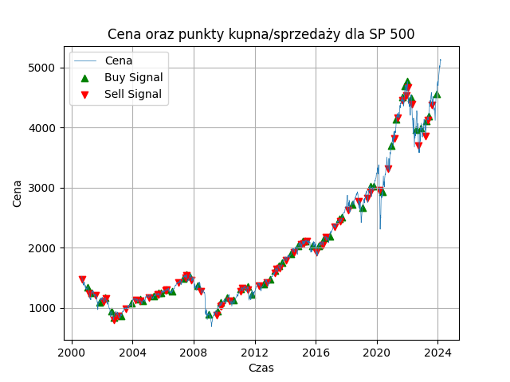

**Podejście 1:**

Podejście takie samo jak w przypadku PKN Orlen. Na początku 2000 roku kupujemy akcje w takich proporcjach oraz ilości, które pozwolą nam na odwzorowanie 1000-krotności aktualnego stanu punktowego indeksu S&P 500. Za 1000 jednostek płacimy 1 520 770 $. Podejście pasywne pozwala nam na uzyskanie prawie 3 600 000 $ czystego zysku, co oznacza powiększenie się naszego majątku ponad trzykrotnie. W tym samym czasie używanie MACD tym razem przyniesie nam zyski, natomiast będą one wynosiły jedynie 840 000 $, czyli 24 lata inwestowania przyniosą nam jedynie około 50% zysku, co zapewne nawet nie pokryje inflacji. Co ciekawe, początkowo inwestowanie aktywne przynosiło nam lepsze wyniki, niż trzymanie naszych akcji. Zapewne wynika to z faktu tymczasowego wykupu akcji na czas kryzysu w 2008 roku. Niestety nasz MACD przeoczył ogromną hossę utrzymującą się nieprzerwanie od 2017 roku, i nie przetrzymał posiadanych instrumentów, co pozwoliło inwestorowi pasywnemu finalnie skończyć z prawie trzykrotnie większym kapitałem.

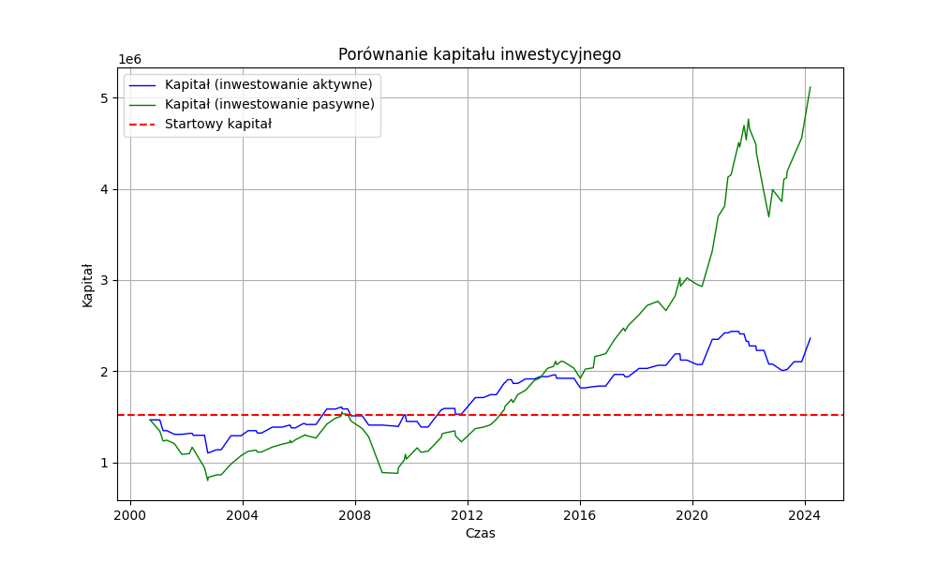

**Podejście 2:**

Podejście analogiczne jak w przypadku PKN Orlen. Inwestujemy 1000 $ miesięcznie, lecz w przypadku inwestowania aktywnego wstrzymujemy się z zakupem na czas potencjalnego trendu spadkowego, o którym sygnalizuje nam MACD. Przez 1229 tygodni zainwestujemy w taki sposób łącznie 1 229 000 $. Inwestor pasywny znajdzie po tym czasie na swoim koncie 3 978 000 $, a inwestor aktywny niewiele mniej, bo 3 969 000 $ – raptem 9 000 $ mniej. Różnica jest marginalna, więc można uznać, że obydwaj inwestorzy pomnożyli swój majątek ponad 2,4 razy. Na wykresie poniżej praktycznie nie widać różnicy w kapitale, decyzje o sprzedaży akcji były jak widać krótkotrwałe: 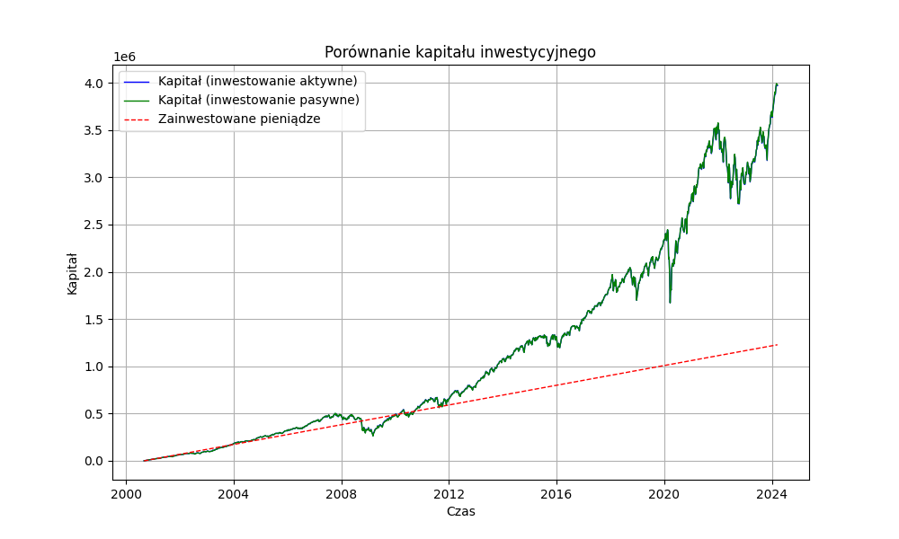

**Podejście 3:**

Analogiczna strategia i kapitał jak w przypadku PKN Orlen. Kupujemy 1000 sztuk indeksu i albo trzymamy, albo obracamy nim zgodnie ze wskazaniami MACD. Początkowo inwestujemy 1 050 000 $. Inwestycja pasywna przez około 20 lat da nam ponad 4 000 000 $ zysku! Inwestując przy pomocy MACD również zarobimy, jednak ‘tylko’ 1 500 000 $, czyli prawie 3 razy mniej. Na wykresie poniżej dobrze widać, że inwestor aktywny niepotrzebnie zamroził swoje środki na prawie dwa lata tuż po kryzysie w 2008 roku i dużych spadkach cen akcji w USA, przez co kapitał cierpliwego inwestora pasywnego zdobył przewagę, której już nie dało się przebić. Wykres bardzo dobrze pokazuje, jak bardzo przestarzałe sygnały dają nam wskaźniki typu MACD. Inwestor aktywny również niepotrzebnie wycofał środki z giełdy podczas dużych spadków na amerykańskim rynku po wybuchu wojny na Ukrainie i od tego czasu wskaźnik nie zasugerował ponownego powrotu na giełdę.

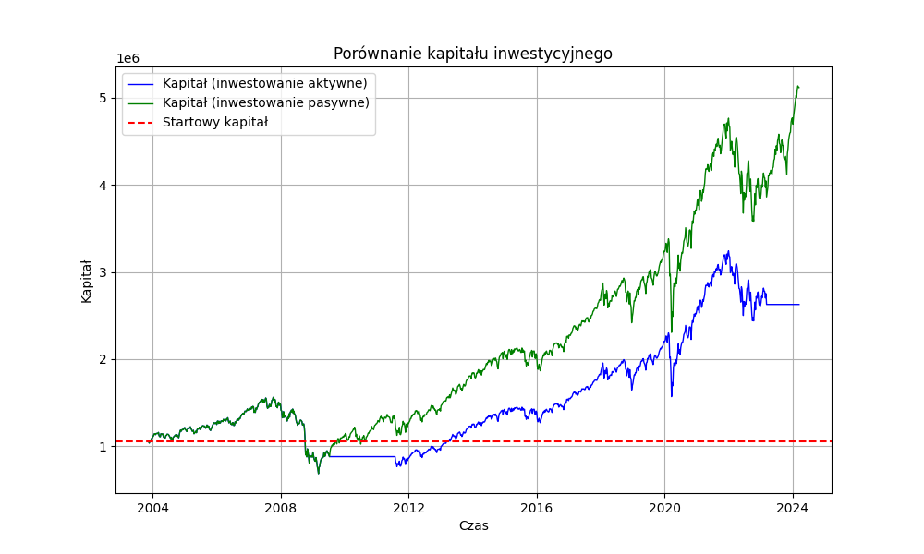

**Podejście 4:**

Dokładnie takie samo podejście, jak przy PKN Orlen. Co tydzień inwestujemy kolejne 1000 $, używając strategii operującej na MACD w połączeniu ze średnią kroczącą EMA200. Po 1064 tygodniach inwestowania, łącznie wydaliśmy 1 064 000 naszych ciężko zarobionych dolarów. Inwestor pasywny zobaczy po tym czasie na swoim koncie maklerskim prawie 3 200 000 $. Niewiele mniej zadowolony będzie inwestor aktywny – jego sprytna strategia zwiększyła jego kapitał do 2 900 000 $ kapitału, czyli o ‘tylko’ 300 000 $ mniej od jego pasywnego konkurenta. Inwestor pasywny pomnożył swoje zainwestowane pieniądze prawie dokładnie trzykrotnie, a inwestor aktywny – 2,7 razy. Na wykresie widzimy, że kapitały inwestorów idą łeb w łeb, natomiast finalnie krótkie wycofania z rynku przez inwestora aktywnego podczas wzrostów pozwalają inwestorowi pasywnemu na przejęcie pozycji lidera.

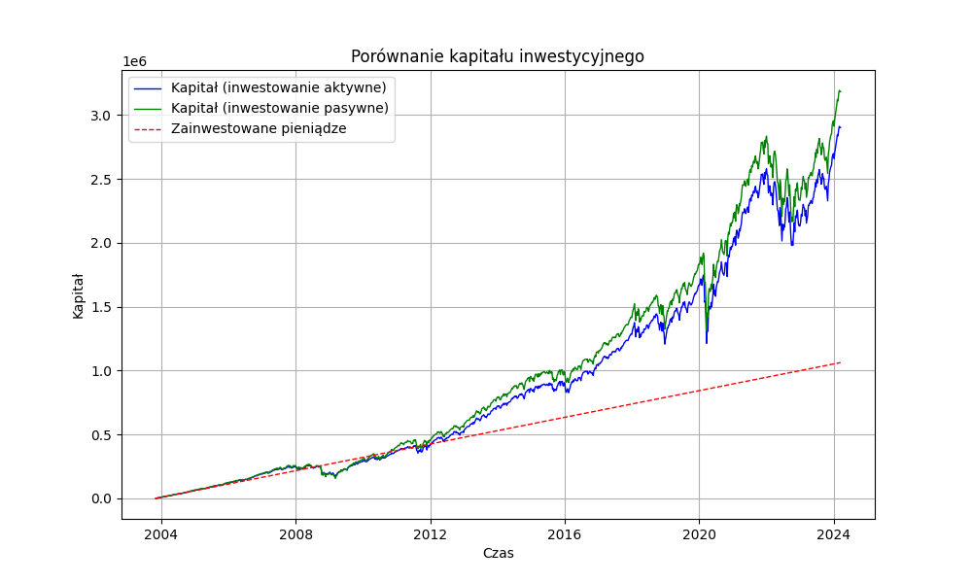

1. Podsumowanie wyników

Łatwo zauważyć, że prawie zawsze inwestowanie pasywne w długim terminie przynosiło najlepsze wyniki. Jest to kolejny dowód na to, że analiza techniczna instrumentów finansowych to jedynie spekulacja, a finalne wyniki finansowe spółek zależą od wielu bardziej skomplikowanych czynników niż wygląd lewej strony wykresu, czyli od rzeczy takich jak decyzje zarządów, koniunktura gospodarcza czy sytuacja polityczna. Wskazania MACD były prawie zawsze spóźnione – kazał on wycofywać się z rynku kiedy wartość naszych inwestycji zdążyła już spaść, zakup był sugerowany długo po pierwszych wzrostach. Wynika to z praktycznie całkowitego uzależnienia wskaźnika MACD od wykładniczych średnich kroczących. Za bardzo skupiamy się wtedy na przeszłych notowaniach, niż na rzeczywistych podstawach wzrostu danego instrumentu. Podsumowując, uważam że badanie wykazało ogromny potencjał inwestowania pasywnego, oraz dużą niedokładność wskazań MACD, które skutecznie może nam pomóc stracić kapitał, spekulując na instrumentach finansowych. Przykłady symulacji na S&P 500 dobrze podsumowuje cytat Warena Buffeta: *„Never bet aganist Amercia”.*